МИНИСТЕРСТВО ОБРАЗОВАНИЯ РЕСПУБЛИКИ БЕЛАРУСЬ

УЧРЕЖДЕНИЕ ОБРАЗОВАНИЯ
ГОМЕЛЬСКИЙ ГОСУДАРСТВЕННЫЙ ТЕХНИЧЕСКИЙ УНИВЕРСИТЕТ ИМЕНИ П.О. СУХОГО

Факультет автоматизированных и информационных систем

Кафедра «Информационные технологии»

ОТЧЕТ ПО ЛАБОРАТОРНОЙ РАБОТЕ № 4
по дисциплине: «Алгоритмические основы современной компьютерной графики»

на тему: «Реализация программ отсечения»

Выполнил: студент гр. ИТП-11
Коркуц С.И.
Принял: преподаватель
Ломако С.О.

Гомель 2018

Цель работы: получить теоретические и практические знания выполнения удаления невидимых поверхностей и линий.

Задание
Разработать программу выполняющую удаление невидимых поверхностей и линий, основанную на применении алгоритма Z-буфера.

На рисунке 1 представлено условие для варианта №10.

Рисунок 1

Листинг программы

clear

clf()

xlabel("x",'fontsize',2);

ylabel("y",'fontsize',2);

zlabel("z",'fontsize',2);

xquad = [0 5 0 0 5 5 0 0 0 0 5 5
5 5 0 5 5 5 0 5 5 5 5 5
5 5 0 5 0 5 0 5 5 5 5 5
0 5 0 0 0 5 0 0 0 0 5 5];

yquad = [3 3 3 3 11 5 5 5 9 3 7 7
3 11 11 3 9 9 9 5 9 3 9 9
11 9 9 5 9 11 11 3 11 11 5 5
11 5 5 5 11 3 3 3 11 11 7 7];

zquad = [0 0 0 0 0 5 5 5 5 10 5 5
0 0 0 0 5 5 5 5 5 10 8 2
0 5 5 5 5 10 10 10 10 10 8 2
0 5 5 5 0 10 10 10 10 10 5 5];

tcolor = [8 8 8 8 8 8 8 8 8 8 8 8];

plot3d(xquad,yquad,list(zquad,tcolor));

xtitle('Z buffer');
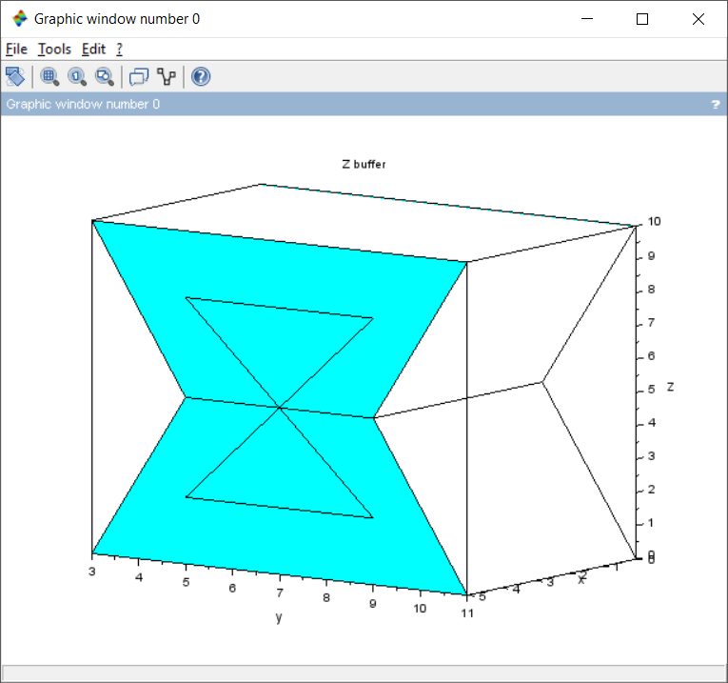
Рисунок 2 — результат выполнения программы

Вывод:
Разработана программа, выполняющая удаление невидимых поверхностей и линий, основанная на применении алгоритма Z-буфера.

